ASSUNTO :. INDICO PARA QUE O DEPARTAMENTO COMPETENTE, REALIZE LIMPEZA E REVITALIZAÇÃO NA PRAÇA 4 DE MARÇO, LOCALIZADA NA RUA VEREADOR RAUL BRUNIALT, NO PARQUE DAS LARANJEIRAS.

DESPACHO:.

SALA DAS SESSÕES ____/____/_____

PRESIDENTE DA MESA

INDICAÇÃO Nº , DE 2018

SENHOR PRESIDENTE,
SENHORES VEREADORES,

INDICO ao Exmo. Senhor Prefeito Municipal, para que o departamento competente, realize limpeza e revitalização na Praça 4 de Março, localizada na Rua Vereador Raul Brunialt, no Parque das Laranjeiras.
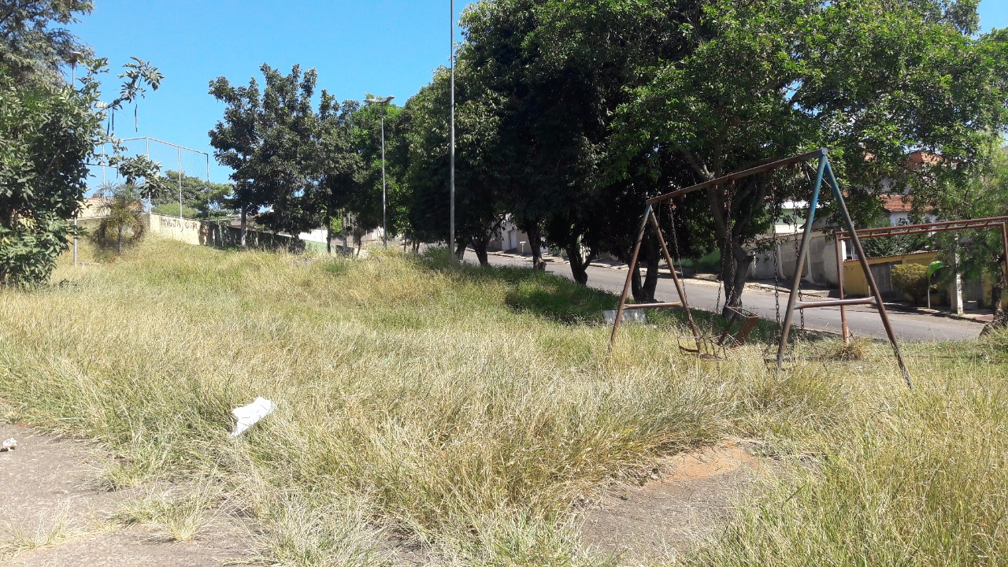

SALA DAS SESSÕES “VEREADOR SANTO RÓTOLLI”, aos 02 de maio de 2018

VEREADOR LUIS ROBERTO TAVARES

